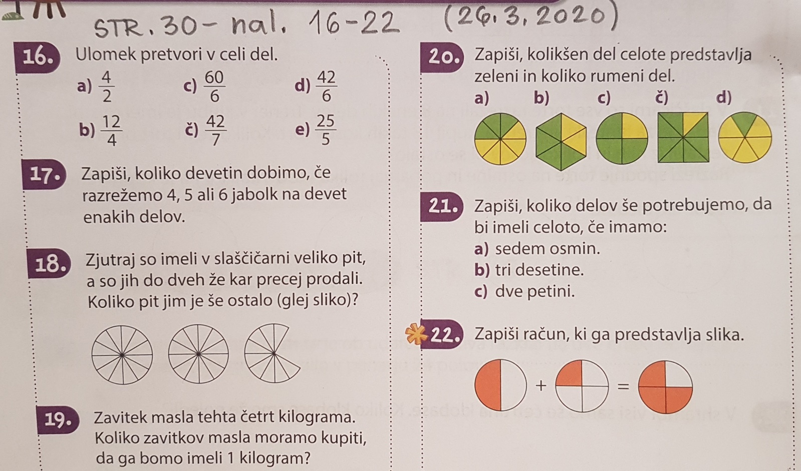
30. marec 2020
2 + 1 = 3
4 4 4

→ še eno osmino
→ še sedem desetin
→ še tri petine

ZGORNJO ŠTEVILKO DELIMO S SPODNJO.
= 5
= 6
= 8
= 7
= 10
= 2
16. NALOGA
Glej zgoraj.
17. NALOGA
4 JABOLKA: (4 . 9) 36 devetin
5 JABOLK: (5 . 9) 45 devetin
6 JABOLK: (6 . 9) 54 devetin
18. NALOGA
9
12
Ostali sta jim dve piti in 9 kosov ali 2 .
19. NALOGA
4
4
1
4
1 zavitek masla = kg, potrebujemo 1 kg = kg
- =
3
4
1
4
4
4

ODGOVOVR: Kupiti moramo še 3 zavitke masla ( tri četrtine kilograma).
20. NALOGA
a) 3 , 5 b) 4 , 2 c) 3 , 1 č) 7 , 1 d) 1 , 5
8 8 6 6 4 4 8 8 6 5

21. NALOGA
Glej zgoraj.
22. NALOGA
Glej zgoraj.
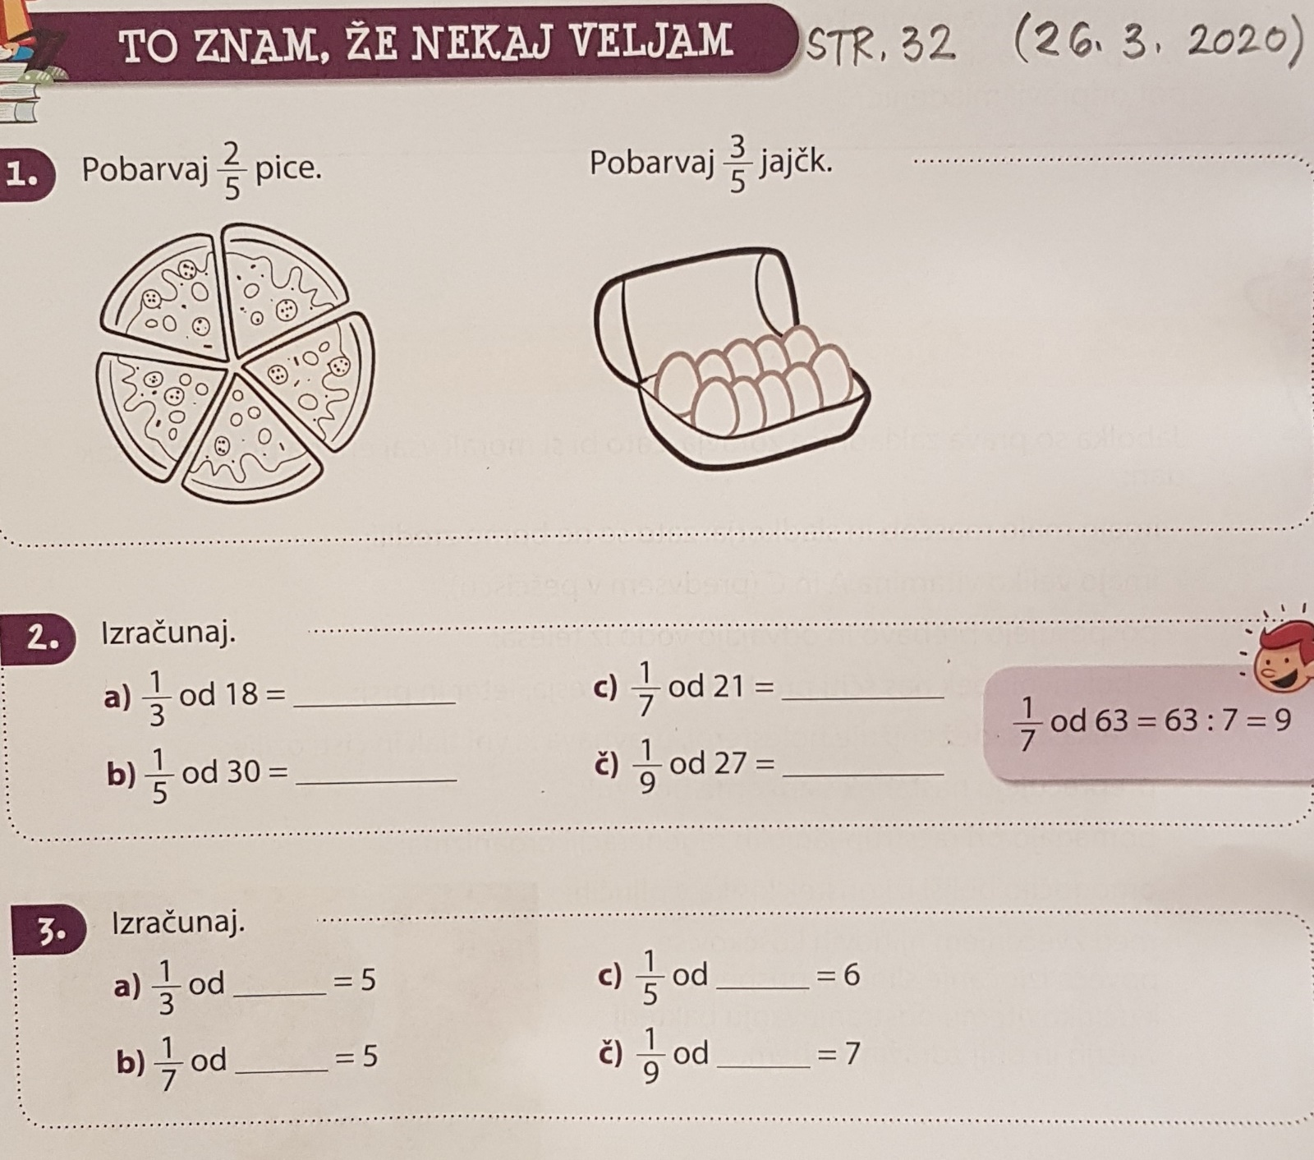
RAZLAGA: Vsa jajca smo razdelili v skupine po 5 – na petine, to pomeni da število vseh jajc delimo s 5 (10:5=2).
Tako dobimo, da sta ena petina vseh jajc 2 jajci.
Zanima nas, koliko so 3 petine, zato 2 jajci pomnožimo s 3 - je 6 jajc.
POBARVAŠ torej 6 jajc.
30. marec 2020
7. 5 = 35
6. 5 = 30
63
30
35
15
3. 5 = 15
9. 7 = 63
30:5 = 6
27:9 = 3
21:7 = 3
18:3 = 6

